Санкт-Петербургское государственное бюджетное   
профессиональное образовательное учреждение   
Колледж информационных технологий

ОТЧЕТ

МДК01.03. Разработка мобильных приложений

Тема: «Разработка приложения с использованием протокола UDP для передачи данных»

Специальность 09.02.07 Информационные системы и программирование (Программист)

Студент группы 493:

Полубенский Д.Д.

Преподаватель: Фомин А.В.

Санкт-Петербург 2022

Проектирование макете интерфейса приложения

Интерфейс приложения был спроектирован в Приложении «Draw IO». Макет программы продемонстрирован на рисунке 1.

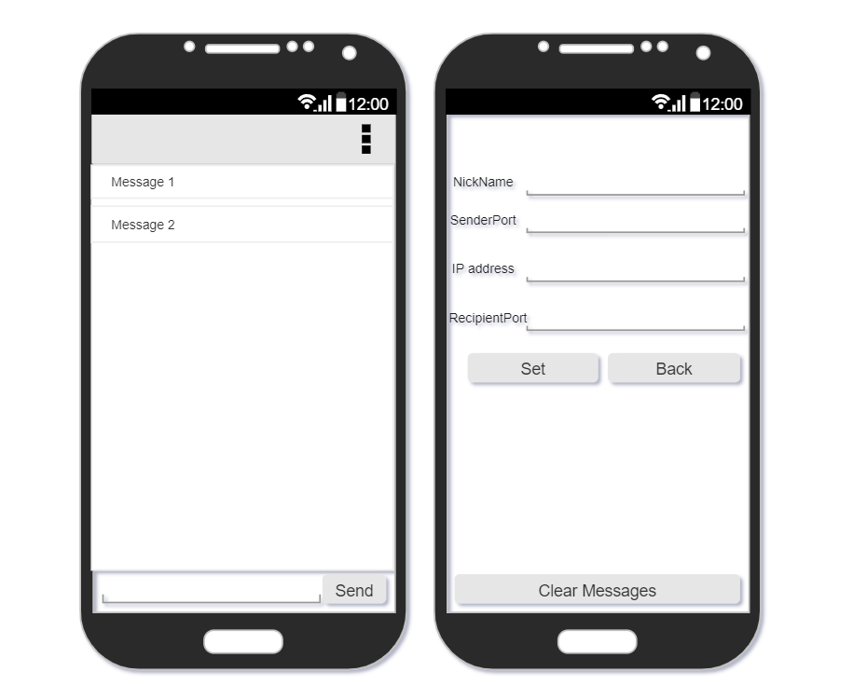

***Рисунок 1- Макет интерфейса разработанного приложения***

Создание интерфейса приложения

Был разработан интерфейс приложения в соответствии разработанным ранее макетом (продемонстрирован на рисунке 1). На рисунке 2 изображен интерфейс непосредственно разработанного приложения.

При выполнении работы были использованы файлы ресурсов string.xml для хранения строк. У всех компонентов заданы ID.

В ходе работы были созданы текстовые поля (5 шт.) – IP адрес, номера портов для приема и отправки, текст сообщения, история сообщения, надписи 6 (шт.) – описания для каждой из текстовых полей, кнопки (4 шт.) – отправка сообщений, сохранение настроек, возврат без сохранений и очищение сообщений.

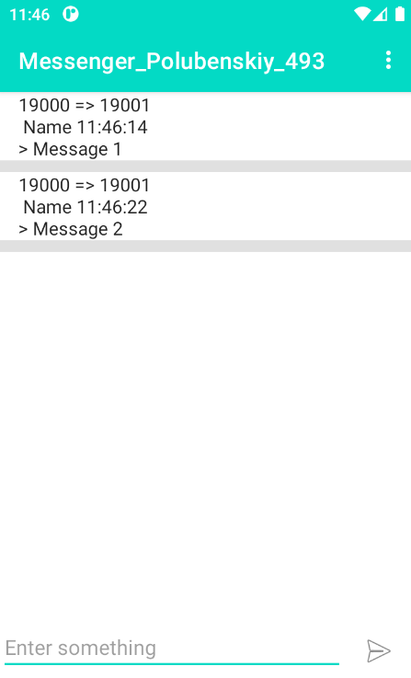 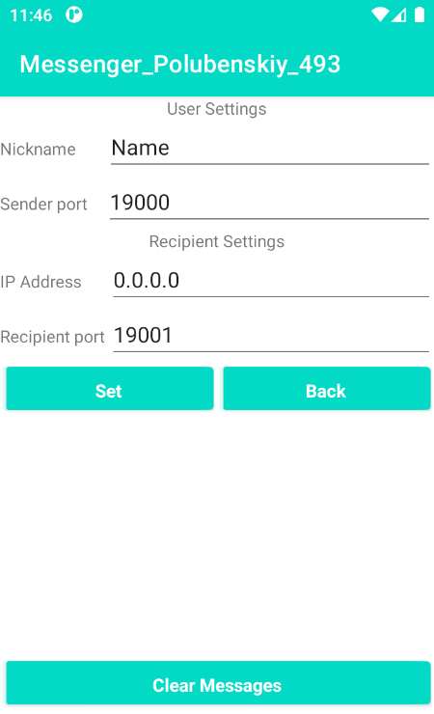

Рисунок 2 – Интерфейс разработанного приложения

ER Diagram

Реализовано создание базы данных для хранения имя пользователя, настроек приложения, а также историю сообщений. В таблице БД присутствуют столбы: номер сообщений, дата и время получения, имя пользователя отправителя, адрес и порт отправителя, текст сообщений. При запуске приложения история загружается из базы данных и отображается в текстовом поле. Также реализовано кнопка для очищения истории.

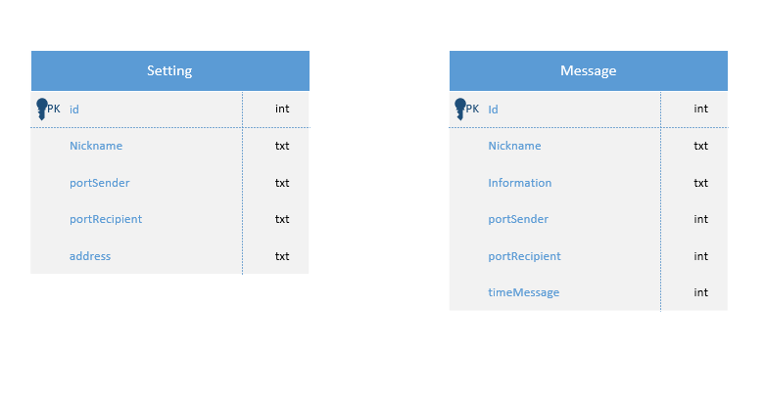

Рисунок 3 – ER Diagram

Демонстрация возможностей приложения

На рисунке 4 изображен функционал разработанного приложения.

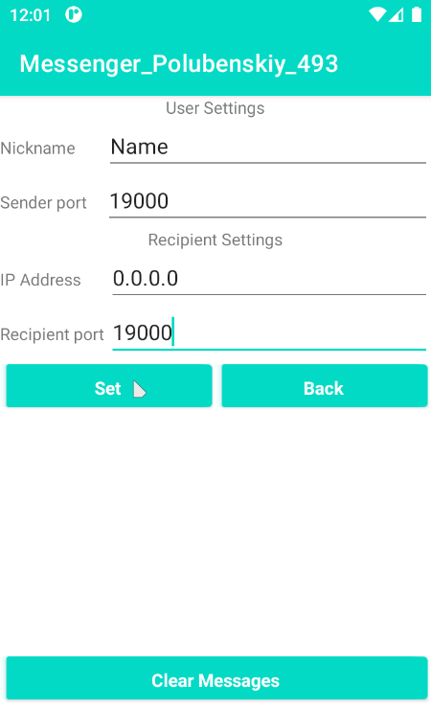 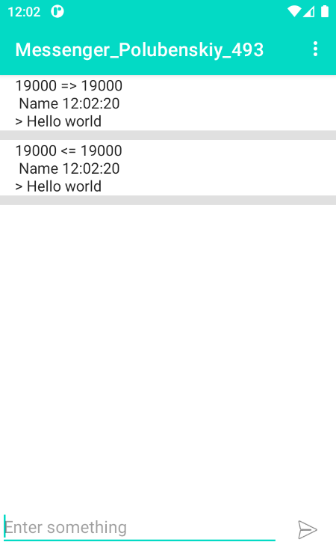

Рисунок 4 – Настройка приложении, а также отправление сообщений

На рисунке 5 изображен функционал работы кнопки «Clear Messages».

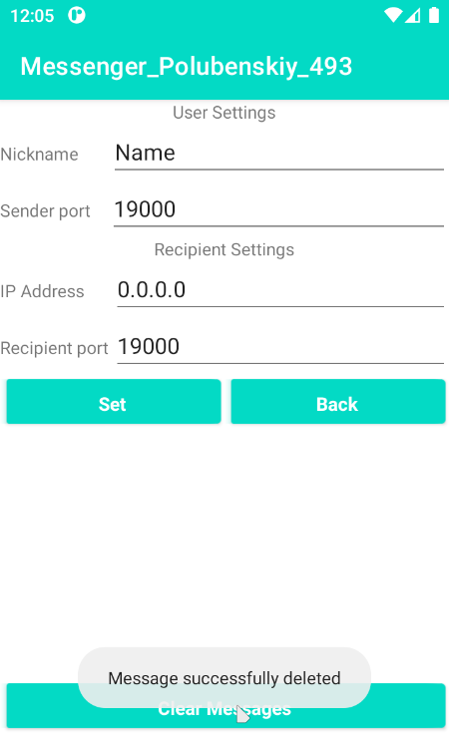 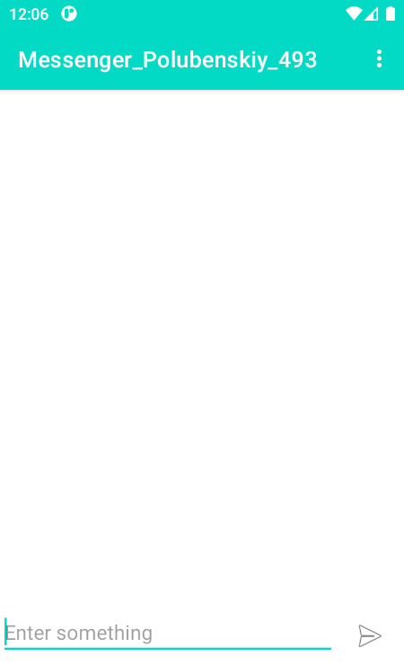

Рисунок 4 – Удаление сообщений